EGYENLŐSÉG, MÉLTÁNYOSSÁG ÉS IGAZSÁGOSSÁG

A mese elolvasása után nézzük meg az alábbi képet és vonjunk párhuzamokat a mesével!

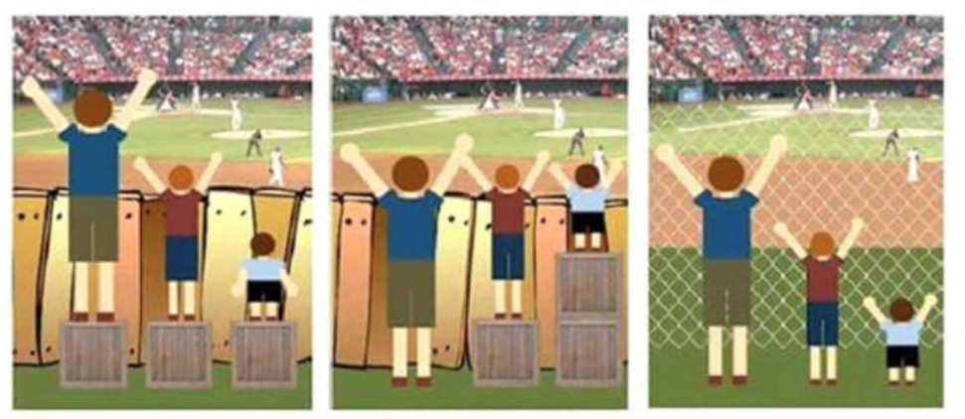

Az első képen minden gyerek egyenlő mértékű segítséget kap, hogy láthassa a meccset.
A második képen méltányos mértékű segítséget kap mindenki: annyit, amennyire szüksége van, hogy láthassa a meccset.
A harmadik képen mindhárom gyerek segítség nélkül láthatja a meccset, mert megszüntették az egyenlőtlenség eredeti okát: eltávolították a kerítést.

